CXC Punto de Venta Sierra

Para que esta opción funcione las cuentas a crédito y lleve saldos de los clientes es importante que estén estas BD instalados en el servidor.
- Operación
- CXC
Una vez que este instalado las BD se debe de asignar la instancia como lo muestra la imagen.
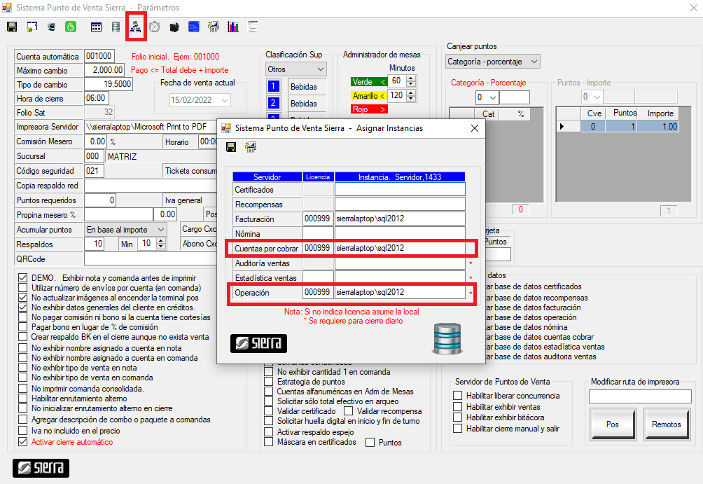

En alta de cliente de Punto de Venta Sierra
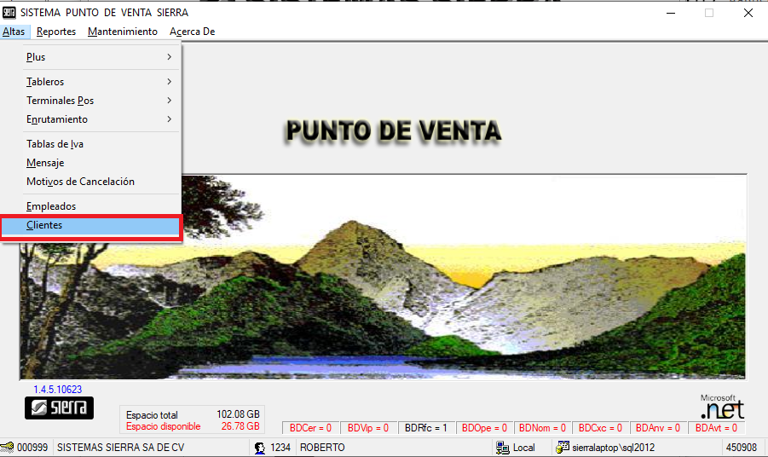

En esta parte es IMPORTANTE:
1.- Poner el nombre del cliente para saber a quien se le esta otorgando el crédito, los datos de domicilio, Colonia, Tel. etc. No son importantes
2.- Ponerle una cantidad Máxima de crédito
3.- Habilitar crédito.
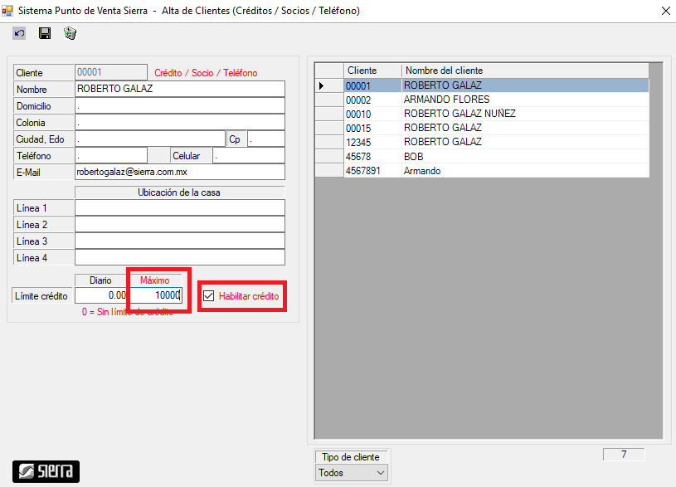

Después hay que dar de alta el botón de crédito (93101 en el tablero de cobros) para que funcione la opción, y el botón de Abono a Crédito (este botón debe de estar por fuera del tablero de cobros 88979).
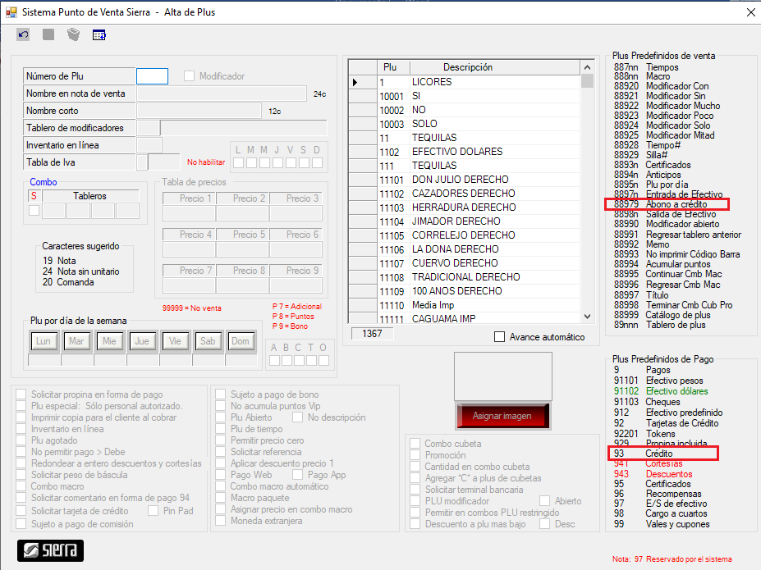

Hay dos opciones para marcar una cuenta a crédito:
1.- Es al momento de ingresar la cuenta se pique la opción de Crédito.
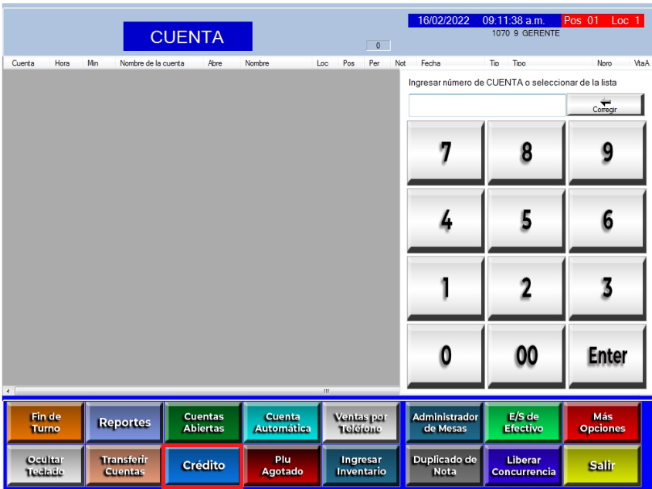

2.- Se Puede entrar a una cuenta y ordenar todo de forma normal y dentro de la cuenta en Mas Opciones picarle Crédito
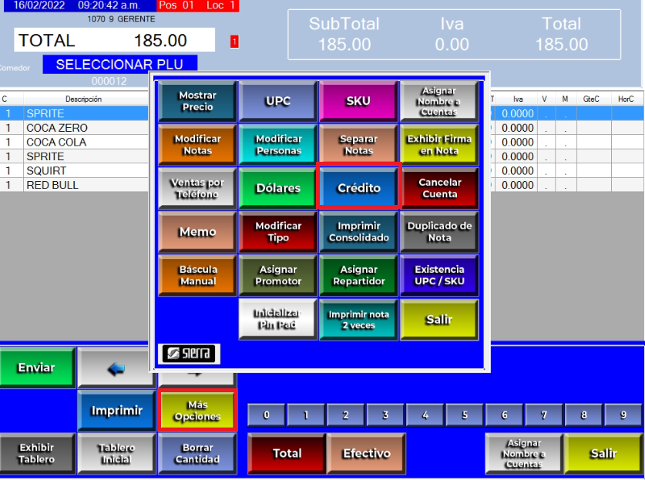

Y por último cobrar la cuenta como CXC
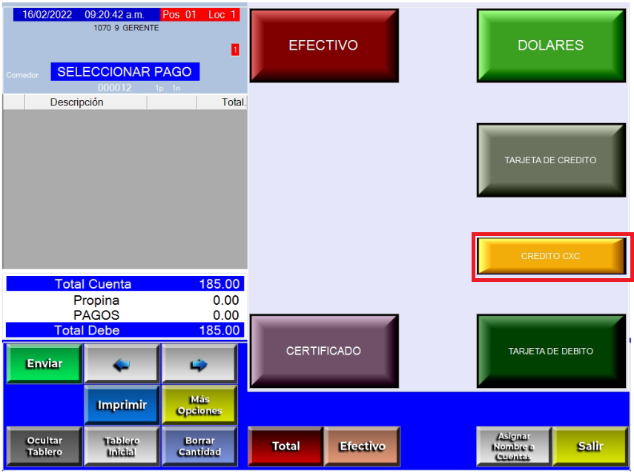

Para abonar a una cuenta a crédito, entramos a una cuenta y presionamos E/S Efectivo, después se presiona el botón de Abono Crédito (88979), puedes autorizar Memo o no.
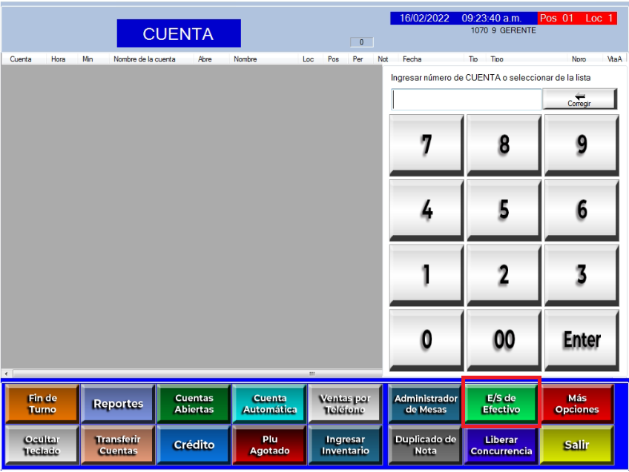
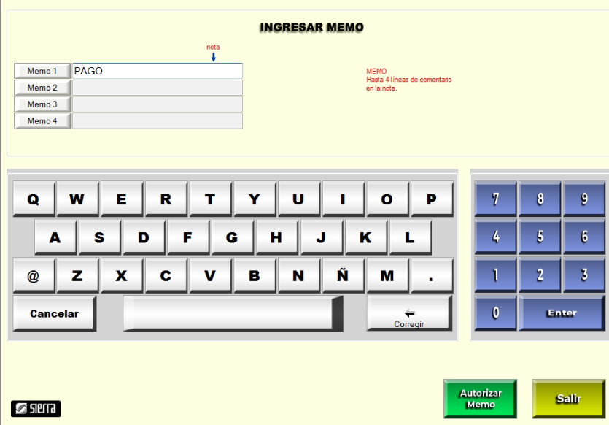
Marcan el importe a Abonar y seleccionan al cliente ya por último la ingresan la forma de pago
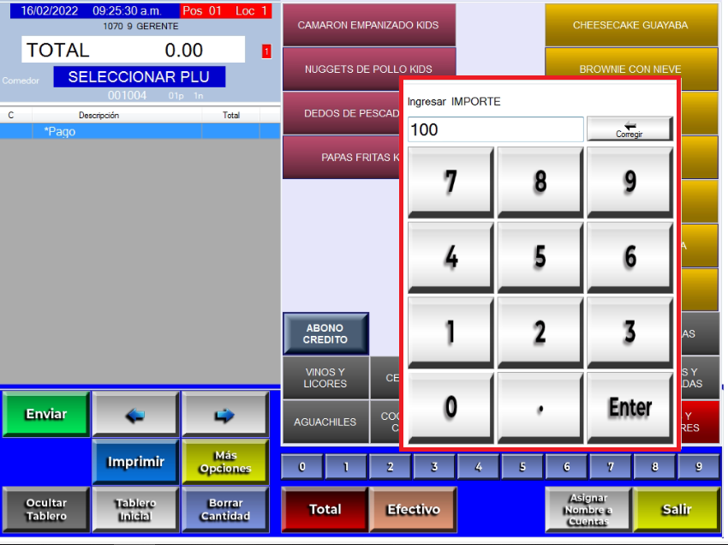
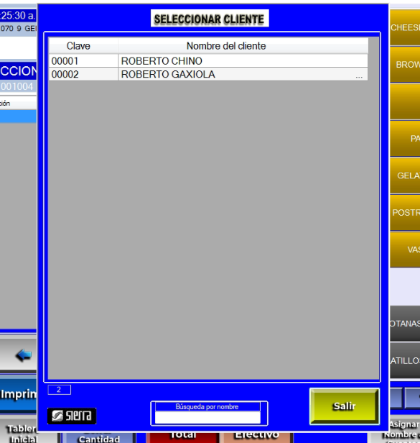
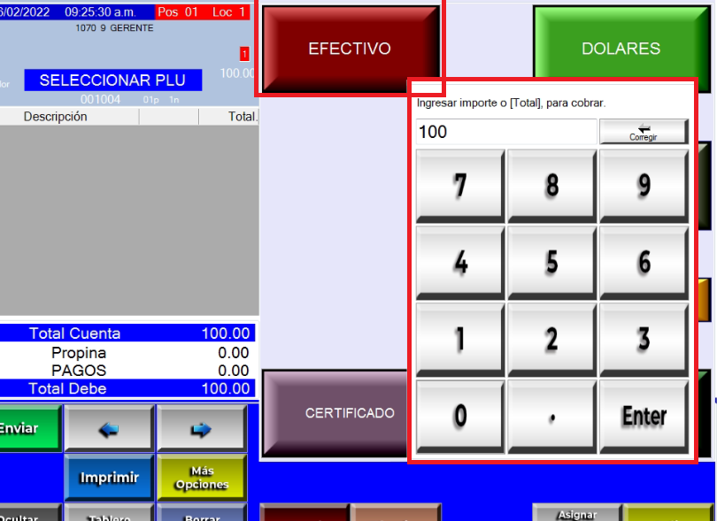

Para revisar los saldos esa parte pueden checarlo en el manual.

